Министерство образования Республики Беларусь

Учреждение образования

БЕЛОРУССКИЙ ГОСУДАРСТВЕННЫЙ УНИВЕРСИТЕТ   
ИНФОРМАТИКИ И РАДИОЭЛЕКТРОНИКИ

Факультет компьютерного проектирования  
Кафедра проектирования информационно-компьютерных систем

**ОТЧЕТ**

**ПО КОНТРОЛЬНОЙ РАБОТЕ №1**  
по дисциплине  
«Современные технологии проектирования информационных систем»

специальности 1-40 05 01-10 «Информационные системы и технологии (в бизнес-менеджменте)»

|  |  |  |
| --- | --- | --- |
|  |  | Выполнил:  студент группы №994351  Богомаз Д.Л. |
|  |  | Проверила: Левченя Ж.Б. |
|  |  |  |

Минск 2022

Цель: изучение принципов и правил построения структурных диаграмм по методологии IDEF0, приобретение практических навыков проведения структурного анализа SADT. Изучение принципов и правил построения структурных диаграмм по методологиям DFD и IDEF3, приобретение практических навыков проведения функционального структурного анализа.

В данной работе выполняется вариант номер 3: Программные средства мониторинга и консультативной поддержки процесса изучения дисциплин вуза.

Средство разработки диаграмм – draw.io.

Теоретические сведенья

IDEF0 — методология функционального моделирования (англ. function modeling) и графическая нотация, предназначенная для формализации и описания бизнес-процессов. Отличительной особенностью IDEF0 является её акцент на соподчинённость объектов. В IDEF0 рассматриваются логические отношения между работами, а не их временна́я последовательность (поток работ).

Стандарт IDEF0 представляет организацию как набор модулей, здесь существует правило — наиболее важная функция находится в верхнем левом углу, кроме того, существуют правила сторон:

* стрелка входа всегда приходит в левую кромку активности,
* стрелка управления — в верхнюю кромку,
* стрелка механизма — нижняя кромка,
* стрелка выхода — правая кромка.

Описание выглядит как «чёрный ящик» с входами, выходами, управлением и механизмом, который постепенно детализируется до необходимого уровня. Также для того, чтобы быть правильно понятым, существуют словари описания активностей и стрелок. В этих словарях можно дать описания того, какой смысл вы вкладываете в данную активность либо стрелку.

DFD — общепринятое сокращение от англ. data flow diagrams — диаграммы потоков данных. Так называется методология графического структурного анализа, описывающая внешние по отношению к системе источники и адресаты данных, логические функции, потоки данных и хранилища данных, к которым осуществляется доступ.

Диаграмма потоков данных (data flow diagram, DFD) — один из основных инструментов структурного анализа и проектирования информационных систем, существовавших до широкого распространения UML. Несмотря на имеющее место в современных условиях смещение акцентов от структурного к объектно-ориентированному подходу к анализу и проектированию систем, «старинные» структурные нотации по-прежнему широко и эффективно используются как в бизнес-анализе, так и в анализе информационных систем.

IDEF3 — способ описания процессов с использованием структу­рированного метода, позволяющего эксперту в предметной области представить положение вещей как упорядоченную последователь­ность событий с одновременным описанием объектов, имеющих не­посредственное отношение к процессу.

IDEF3 является технологией, хорошо приспособленной для сбора данных, требующихся для проведения структурного анализа системы.

В отличие от большинства технологий моделирования бизнес-процессов, IDEF3 не имеет жестких синтаксических или семантиче­ских ограничений, делающих неудобным описание неполных или нецелостных систем. Кроме того, автор модели (системный аналитик) избавлен от необходимости смешивать свои собственные предпо­ложения о функционировании системы с экспертными утвержде­ниями в целях заполнения пробелов в описании предметной области.

В диаграммах построены два разных процесса: авторизация студента и авторизация преподавателя. Они сделаны как разные процессы, так как преподаватель имеет сильно большие возможности в сравнении со студентами, то есть авторизация должна быть усложнена для преподавателя.

Реализация диаграмм

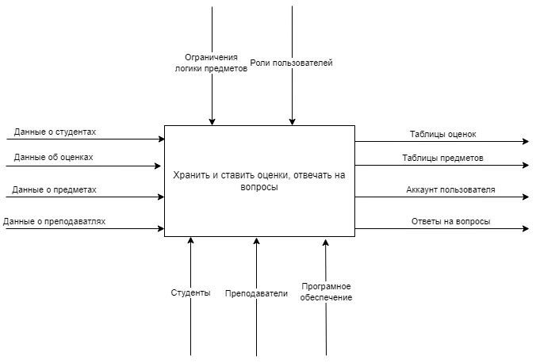Рисунок 1 - Диаграмма idef0

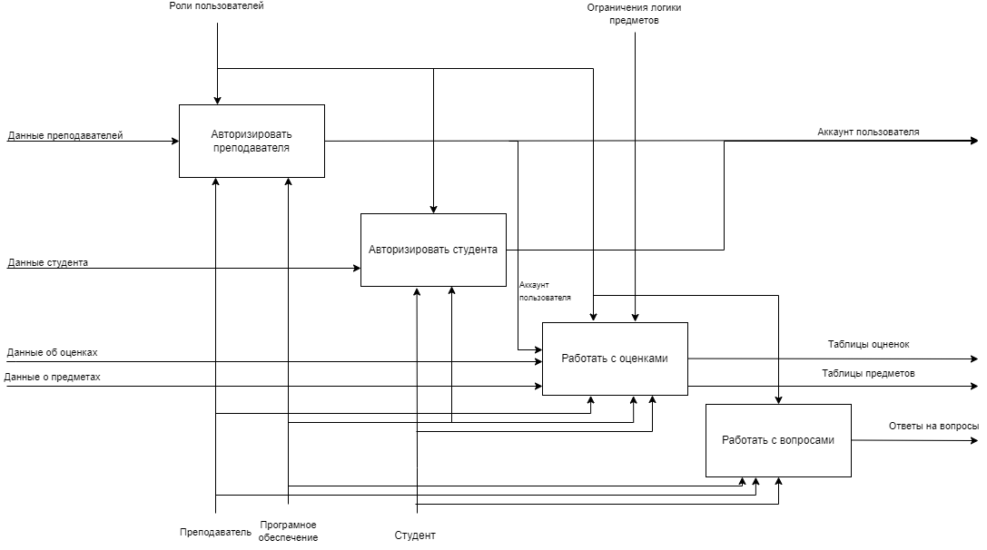

Рисунок 2 - Диаграмма декомпозиции

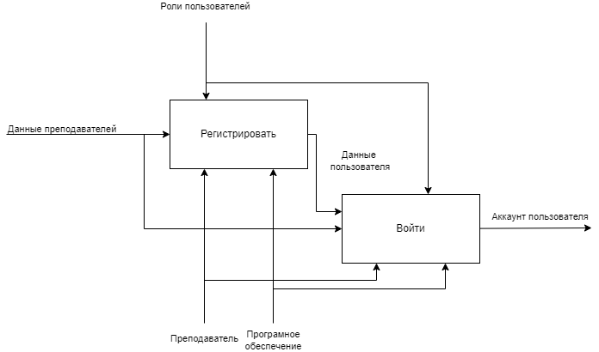Рисунок 3 - Авторизировать преподавателей

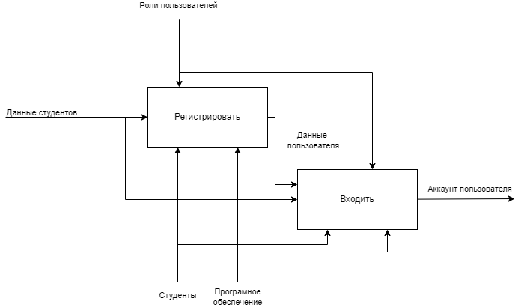

Рисунок 4 - Авторизировать студента

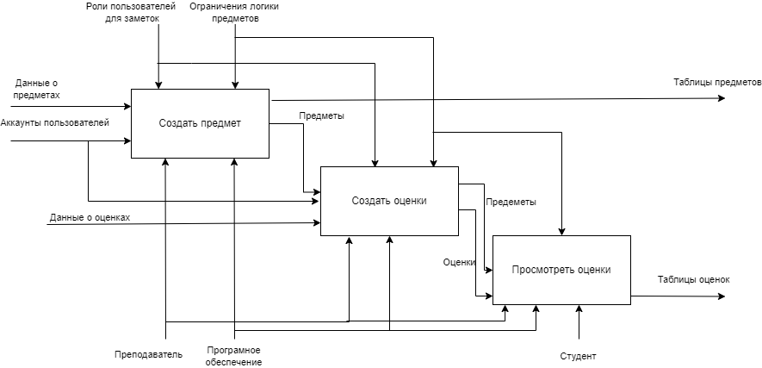

Рисунок 5 - Работать с оценками

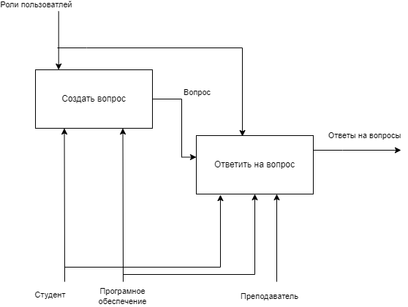

Рисунок 6 - Работать с вопросами

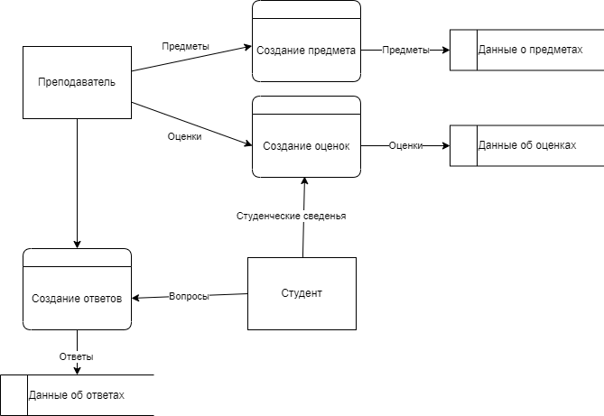

Рисунок 7 – Концептуальная Dfd диаграмма

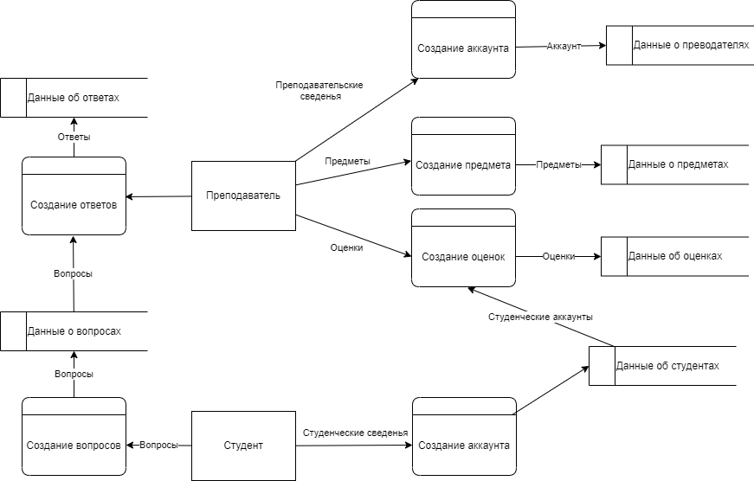

Рисунок 8 - Dfd диаграмма

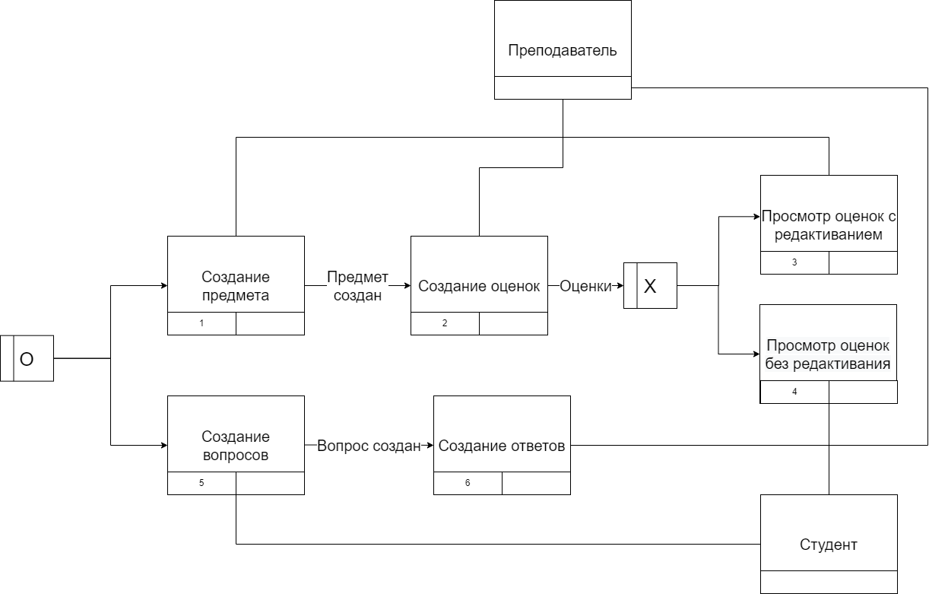Рисунок 7 - Idef3 диаграмма

Вывод: изучили принципов и правил построения структурных диаграмм по методологии IDEF0, DFD и IDEF3, приобрели практические навыков проведения функционального структурного анализа.